Модель загроз: СЕРВІС ОБМІНУ ФАЙЛІВ МІЖ СТУДЕНТАМИ
Варіант: 15· Здобувач: Панасенко Олександр Юрійович · Група: ІП-31

1. Опис системи та активи
Інформаційна система "UniBoard" призначена для студентів та викладачів ВНЗ задля безпечного завантаження, зберігання, пошуку та спільного використання навчальних матеріалів (як-от конспекти, лабораторні роботи, курсові, методичні посібники та ін.).
Користувачі:
- студенти (завантажують та скачують матеріали, коментують);
- викладачі (перевіряють контент, керують доступом);
- адміністратор (технічне обслуговування, записи та ролі)
Архітектура та зовнішнє з'єднання: Система складається з веб інтерфейсу, бекенд-сервісу на основі REST API, файлового сховища (Object Storage) та реляційної БД користувачів. Система інтегрована із зовнішньою службою SMTP для надсилання поштових сповіщень та зовнішньою службою автентифікації ВНЗ.
Актив | Тип | Цінність (К/Ц/Д)
База даних облікових записів  (облікові записи, паролі, ролі) | Дані / БД | Висока / Висока / Висока
Репозиторій навчальних файлів  (конспекти, лабораторні роботи, звіти практичних) | Дані / Сховище | Середня / Висока / Висока
Журнали аудиту та логування  (Історія дій, IP-адреси, таймстампи) | Дані / Логи | Низька / Висока / Середня
Вебдодаток та REST API сервер | ПЗ | Низька / Висока / Висока
Система коментарів та оцінювання | Дані/БД | Низька / Середня / Низька

2. Діаграма потоків даних
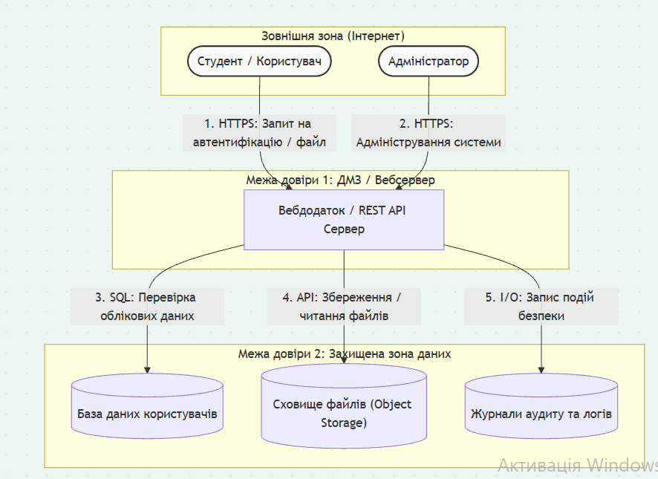

3. Загрози за STRIDE
№ | Елемент/потік | Категорія STRIDE | Опис загрози | Порушувана властивість
1. | Студент | Spoofing | Зловмисник перехоплюєдані  студента і видає себе за нього в системі. | Authentication
2. | Студент | Repudation | Студент заперечує факт завантаження плагіату або шкідливого ПЗ, бо в початковій точці відсутній цифровий ідентифікатор автора | Non-repudation
3. | Адмін | Repudation | Адміністратор заперечує факт видалення важливих файлів через відсутність шифрованого логування | Non-repudation
4. | 1. Студент-->web app | Information Disclosure | Перехоплення незашифрованого трафіку при передачі від студента до сервера | Confidentiality
5. | 1. Студент-->web app | Tampering | Модифікація пакетів даних у потоці за умови відсутності перевірки цілісності | Integrity
6. | 1. Адмін-->web app | DoS | Блокування доступу Адміністратора шляхом забруднення потоку запитами | Avaliability
7. | Web app | Elevation of Privilege | Звичайний студент експлуатує вразливість веб-додатку для зміни своєї ролі на вищу (адміністратор) | Authorization
8. | Web app | Information disclosure | Зловмисник використовує вразливість у Rest API для перегляду і зміни (видалення) приватних файлів і даних студентів | Confidentiality
9. | Web app | Repudation | Додаток не фіксує незмінні мітки часу, що дає студентам заперечувати факт (або час, що може бути важливо для дедлайнів) подання документів | Non-repudation
10. | Web app-->authDB | Tampering | SQL Injections через недостатню захищеність входів | Integrity
11. | authDB | Information Disclosure | Прямий зловмисний доступ до БД, персональних даних та паролів | Confidentiality
12. | FileStore | Tampering | Зловмисник модифікує файли, змінюючи їх на (або додаючи до них) вірусне ПЗ | Integrity
13. | AuditLog | Repudation | Зловмисник із високими привілеями видаляє або модифікує логи для заперечення своєї діяльності | Non-repudation
14. | WebApp-->AuditLog | DoS | Зловмисник захаращує пам'ять непотрібними файлами (як-от zip-bomb)), завантажуючи їх через потік | Avaliability

4. Оцінювання ризиків (CVSS / матриця)
№ загрози | Вектор CVSS | Базова оцінка | Імовірність | Вплив | Ранг ризику
1 | CVSS:3.1/AV:N/AC:L/PR:N/UI:R/S:U/C:H/I:H/A:N | 8.1 | Висока | Високий | Високий
2 | CVSS:3.1/AV:N/AC:L/PR:L/UI:N/S:U/C:N/I:L/A:N | 4.3 | Середня | Низький | Середній
3 | CVSS:3.1/AV:N/AC:H/PR:H/UI:N/S:U/C:N/I:L/A:N | 2.2 | Низька | Низький | Низький
4 | CVSS:3.1/AV:N/AC:H/PR:N/UI:N/S:U/C:H/I:N/A:N | 5.9 | середня | середній | Середній
5 | CVSS:3.1/AV:N/AC:H/PR:L/UI:N/S:U/C:N/I:H/A:N | 5.3 | Низька | Високий | Середній
6 | CVSS:3.1/AV:N/AC:L/PR:H/UI:N/S:U/C:N/I:N/A:H | 4.9 | Низька | Високий | Середній
7 | CVSS:3.1/AV:N/AC:L/PR:L/UI:N/S:C/C:H/I:H/A:H | 9.9 | Середня | Критичний | Критичний
8 | CVSS:3.1/AV:N/AC:L/PR:L/UI:N/S:U/C:H/I:H/A:N | 8.1 | Висока | Високий | Високий
9 | CVSS:3.1/AV:N/AC:L/PR:L/UI:N/S:U/C:N/I:L/A:N | 4.3 | Середня | Низький | Середній
10 | CVSS:3.1/AV:N/AC:L/PR:L/UI:N/S:U/C:N/I:H/A:N | 6.5 | Середня | Високий | Середній
11 | CVSS:3.1/AV:N/AC:L/PR:H/UI:N/S:U/C:H/I:N/A:N | 4.9 | Низька | Високий | Середній
12 | CVSS:3.1/AV:N/AC:L/PR:L/UI:N/S:U/C:N/I:H/A:N | 6.5 | Середня | Високий | Середній
13 | CVSS:3.1/AV:N/AC:H/PR:H/UI:N/S:U/C:N/I:H/A:N | 4.4 | Низька | Високий | Середній
14 | CVSS:3.1/AV:N/AC:L/PR:L/UI:N/S:U/C:N/I:N/A:H | 6.5 | Середня | Високий | Середній

5. Реєстр ризиків і рішення
№ | Ризик | Рішення (усунути/зменшити/передати/прийняти) | Контрзахід | Залишковий ризик
1 | Захоплення сесії студента | Усунути | Використання прапорців безпеки, впровадження захисту від CSRF | Низький
2 | Відмова від авторства щодо завантаженого файлу | Прийняти або зменшити | Генерація хешу завантаження та прив'язка до унікального ідентифікатора користувача в БД | Низький (майже відсутній)
3 | Відмова адміна від авторства видалення | Зменшити | Логування кожної дії у захищений журнал/сервер | Дуже низький
4 | Витік даних в транзиті | Усунути | Примусове шифрування транспорту (HTTPS) | Низький
5 | Модифікація файлу в пересуванні | Зменшити | Перевірка цілісності пакетів, валідація хеш-суми | Низький
6 | DoS атака адміністративного каналу | Передати | Передати обов'язок захисту зовнішньому провайдеру (як-от Cloudflare) | Низький
7 | Підвищення привілеїв | Усунути | Жорстка валідація вхідних даних, заборона автоматичного мапування ролей | Низький-середній
8 | Зловмисний доступ до завантажених файлів (модифікація/видалення) | Усунути | Сувора перевірка права доступу для кожного запиту
9 | Відмова від факту виконання операцій | Прийняти | Залишається прийнятим, бо операції мають низький вплив та не вимагають витрат | Середній
10 | SQL Injection | Усунути | Використовувати Prepared Statements та ORM замість об'єднання рядків | Низький
11 | Витік даних з БД користувачів | Зменшити | Надійніше хешування паролів та обмеження доступу мережею. | Низький
12 | Модифікація файлів сховища, вивантажених користувачами | Передати | Використання хмарного Об'єктного Сховища із гарантіями безпеки | Низький
13 | Відмова відповідальності через видалення логів | Зменшити | Експорт логів в реальному часі на зовнішній сервер із забороною видалення/модифікації | Низький
14 | Заповнення файлового сховища DoS | Зменшити | Ліміт на розмір файлу та на використання одним юзером | Низький, може й відсутній

6. Дерево атак для найкритичнішої загрози
Мета: Отримання адміністративних привілеїв у системі "UniBoard" через експлуатацію вразливостей вебдодатка OR ├── Експлуатація уразливості Mass Assignment при реєстрації / оновленні профілю │ AND │ ├── Віднайти незахищенні endpoint-и API, що приймають об'єкти ролей │ └── Надіслати модифікований HTTP-запит з додатковим полем "role: admin" └── Зловживання логікою контролю доступу (Broken Access Control) AND ├── Проаналізувати структуру викликів API та пошук слабкої валідації на бекенді └── Змінити значення ідентифікатора ролі або здійснити прямий виклик адміністративних методів

7. Висновки
У ході моделювання загроз було сформовано реєстр із 14 загроз (що задовольняє умові у мінімальні 12). Загрози категорії Repudation (4) перевищують кожну іншу категорію окремо (3), виявлено 3 загрози з параметром небезпеки принаймні 7 (2 високі та 1 критична) - #1, #7 та #8.
Найвищу загрозу становить #7 (CVSS 9.9), що зумовлено зміною області дії (S:C) та максимальним впливом на найцінніший актив системи -- базу даних персональної інформації і ролей. Успішна атака надає зловмиснику можливість отримати права адміністратор, а з цим - абсолютний доступ до системи.
Найкращим контрзаходом з економічної точки зору (через покриття максимального обсягу) є централізована система валідації даних з обов'язковою перевіркою прав доступу. Цей контрзахід дозволить перекрити кілька частин дерева атак: підвищення привілеїв (#7) та зловмисний доступ/модифікацію файлів/даних (#8).
Загрозу #9 можна пропустити найпершою: вона має невеликий вплив на малі операції (незначна відмова), а витрати на її рішення можуть бути необгрунтованими. Загрозу #2 можна в теорії пропустити, якщо додати попередню перевірку файлів на віруси, проте рішення Repudation може бути дешевшим.

